Санкт-Петербургский Политехнический Университет им. Петра Великого
Институт Металлургии, Машиностроения и Транспорта
Кафедра Мехатроника и Робототехника

Задание 2
Способы адресации в ARM

Работу выполнила:
студентка группы 33328/1
Нечаева Анна

Работу принял:
Хазанский Роман Роленович

Санкт-Петербург, 2017 г.

1.4.1 Как выглядит типовая последовательность ассемблерных команд, соответствующей строке языка С, в которой происходит присвоение значения переменной? Опишите смысл каждой инструкции в такой последовательности.
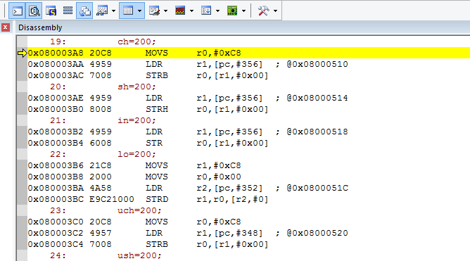

Рассмотрим присвоение переменной ch значения 200. Мы видим, что это действие выполняется с помощью трех команд.
1) 0x080003A8 20C8 MOVS r0,#0xC8
Это означает, что в ячейке памяти 0x080003A8 лежит команда 20C8: MOVS r0,#0xC8. По этой команде процессор в регистр r0 загрузит константу 0xC8 = 200₁₀. Флаг S – опциональный бит (обновлять ли флаги состояния). Это команда с непосредственной адресацией.

2) 0x080003AA 4959 LDR r1,[pc,#356] ; @0x08000510
В ячейке памяти 0x080003AA лежит команда 4959: LDR r1,[pc,#356]. По этой команде процессор регистру r1 присваивает значение по адресу pc+0x356.
В результате: pc+0x356=@0x08000510.
Это команда с косвенно-регистровой адресацией.

3) 0x080003AC 7008 STRB r0,[r1,#0x00]
В ячейке памяти 0x080003AC лежит команда 7008: STRB r0,[r1,#0x00] . По этой команде процессор сохраняет значение, хранящееся в регистре r0 в ячейки памяти с адресом r1+0. Это команда с косвенно-регистровой адресацией.
Постфикс B означает, что размер операнда 1 байт.

1.4.2 Найдите в дизассемблере короткую команду с непосредственной адресацией. Разберите двоичное представление этой команды, найдите в ее теле непосредственно задаваемый операнд.
Рассмотрим первую из команд, приведенных выше (0x080003A8 20C8 MOVS r0,#0xC8). 0x20C8 = 0010 0000 1100 1000. Пять старших бит (0010 0) показывают, что это команда MOV, биты 10, 9, 7 (000) задают номер регистра, в нашем случае это r0. Непосредственно операнд задается битами 7-0 (1100 1000). Легко видеть, что в 10-ной системе счисления это число соответствует числу 200, которое мы и присваиваем переменной.
1.4.3 Найдите длинную команду с непосредственной адресацией, с помощью которой в регистр помещается число Б. Разберите двоичное представление этой команды, найдите в ее теле непосредственно задаваемый операнд.
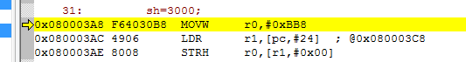
Разберем команду 0x080003A8 F64030B8 MOVW r0, #0xBB8.
Двоичное представление: 0xF64030B8 = 1111 0110 0100 0000 0011 0000 1011 1000.
Биты, выделенные зеленым цветом – opcode (в частности показывают, что команда длинная)
Биты, выделенные синим - регистр (r0)
Фиолетовым выделен опциональный бит
Биты, выделенные розовым – собираемое число, непосредственно задаваемое в команде.
Операнд: 0000 + 1 + 011 + 1011 1000 = 1011 1011 1000 (0xBB8).
1.4.4 Найдите длинную команду с непосредственной адресацией, с помощью которой в регистр помещается число В. Разберите двоичное представление этой команды, найдите в ее теле непосредственно задаваемый операнд.
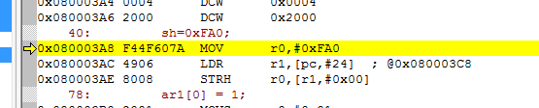
Разберем команду 0x080003A8 F44F607A MOV r0, #0xFA0.
Двоичное представление: 0xF44F607A = 1111 0100 0100 1111 0110 0000 0111 1010
Операнд формируется следующим образом:
1) Определим младший бит: 32 - i:imm3:imm8
i:imm3:imm8 = 11100₂ = 28. То есть осуществляется сдвиг на 4 бита (32-28).
Тогда непосредственно операнд: 1111 1010 0000 (0xFA0).

1.4.5 Разберите последовательность команд, с помощью которой в переменную знакового типа помещается отрицательное число.
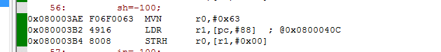

Рассмотрим, каким образом в переменную типа short помещается число -100. Это происходит с помощью трех команд: МVN, LDR и STRH. 100₁₀ = 1100100, из этого числа вычитается 1, остается 1100011, в 16-ной системе счисления это соответствует числу 0x63. Полученный результат помещается в регистр r0. Далее производится загрузка значения из ячейки памяти по адресу [счетчик команд +88] в регистр r1. Далее значениe r0 сохраняется по адресу, хранящемуся в регистре r1.

1.4.6 Разберите последовательность команд, с помощью которой помещаются значения с плавающей точкой в переменные типа float и double.
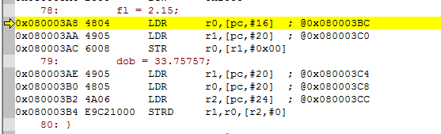
Помещение значения с плавающей точкой в переменную типа float
Мы видим, что это действие производится с помощью трех команд Ассемблера. Сначала в регистр r0 загружается значение из ячейки памяти по адресу [счетчик команд +16]. Далее в регистр r1 загружается значение из ячейки памяти по адресу [счетчик команд +20]. Команда STR сохраняет значение по адресу, хранящемуся в регистре r1.

Помещение значения с плавающей точкой в переменную типа double
В этом случае выполняются четыре команды Ассемблера. Первая из них загружает в регистр r1 значение из ячейки памяти по адресу [счетчик команд +20]. Вторая загружает в регистр r0 значение из ячейки памяти по адресу [счетчик команд +20]. Третья загружает в регистр r2 значение из ячейки памяти по адресу [счетчик команд +24]. Далее команда STRD содержимое регистров r1 и r0 записывает в ячейки памяти, начинающиеся с адреса, хранящегося в регистре r2.

1.4.7 Перечислите, какие еще способы задания операндов использовались компилятором в вашей программе. Приведите примеры для каждого способа.
1) Непосредственная адресация (в команде находится сам операнд)
Пример: 0x080003A8 20C8 MOVS r0,#0xC8
Эта команда разбиралась в первой части пункта 1.4.1
2) Косвенно - регистровая адресация (в команде указан регистр, в котором лежит адрес переменной (+/- смещение))
Пример: 0x080003AC 7008 STRB r0,[r1,#0x00]
Эта команда разбиралась в третьей части пункта 1.4.1

3) Регистровая адресация (в команде указан регистр, в котором лежит операнд)
Пример:
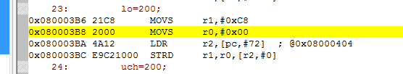
1.5.1 Какие вы заметили отличия при присвоении переменным отрицательных значений и значений с плавающей точкой?
При присвоении переменным отрицательных значений происходит преобразование этого значения в дополнительный код. При присвоении переменным значений с плавающей точкой используется стандарт IEEE-754 (стандарт для представления чисел с плавающей точкой в двоичном коде).
1.5.2 Присвойте одной переменной другую. Как организовано копирование значения одной переменной в другую? Какая последовательность команд для этого используется, какие способы адресации использовал компилятор?

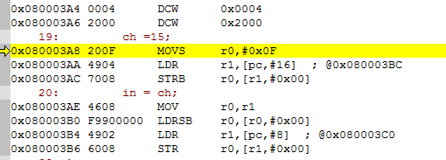
Попробуем присвоить переменной in значение переменной ch. Первая команда (MOV) загружает в регистр r0 содержимое регистра r1. В регистр r0 записывается значение, хранящееся по адресу, находящемуся в регистре r0 (1 байт, со знаком). Далее в регистр r1 записывается значение, хранящееся в ячейке памяти по адресу [счетчик команд + 8] = 0x080003С0. Последняя команда (STR) записывает содержимое региста r0 в ячейку памяти, адрес которой хранится в регистре r1.
Компилятор использовал регистровую и косвенно-регистровую адресации.
1.5.3 Доступ к переменным через указатель. Создайте указатель и присвойте ему адрес одной из ваших переменных. Присвойте значение этой переменной через указатель.
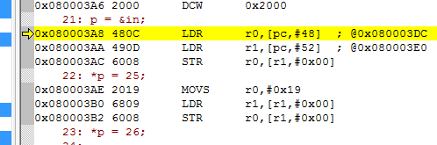

а) Откуда берутся значения адресов переменных для инициализации указателей?
Инициализация указателей происходит следующим образом: в регистр r0 загружается адрес указателя. В регистр r1 загружается адрес переменной, для которой создан указатель. В ячейку памяти с адресом, хранящемся в регистре r1, загружается значение адреса переменной, на которую указывает указатель.

б) Как в ассемблере реализовано обращение к переменной через указатель?
Для обращения к переменной через указатель и присвоения ей значения в регистр r0 записывается присваимое значение. Далее в регистр r1 загружается содержимое ячейки памяти с адресом, хранящемся в регистре r1, загруженном в предыдущей команде LDR. Теперь содержимое регистра r0 выгружается по адресу, хранящемуся в регистре r1 (то есть адресу переменной).

в) Насколько длиннее фрагмент ассемблерного кода при использовании доступа через указатель, и насколько дольше выполняется доступ?

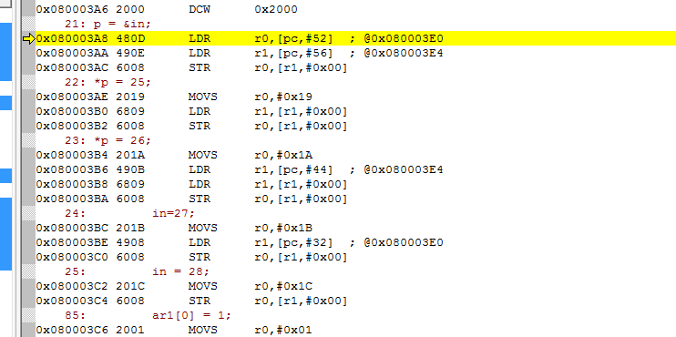

Если сравнить команды 23 и 25 строк, то можно заметить, что доступ через указатели в 2 раза дольше, чем обращение непосредственно к переменным.
1.5.4 С помощью какой последовательности команд организован доступ к элементам массива?

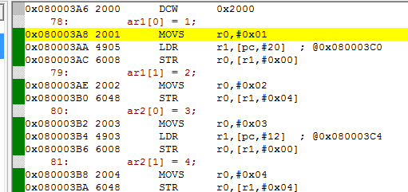

Доступ к элементам массива организован следующим образом (рассмотрим на примере массива ar1):
1) Командой MOVS в регистр r0 загружается константа, значение которой нужно присвоить первому элементу массива (0х01)
2) Командой LDR в регистр r1 загружается значение, хранящееся в ячейке памяти по адресу [счетчик команд +20] - указатель на первый элемент массива
3) Командой STR содержимое регистра r0, равное 0х01, помещается в ячейку памяти с адресом, хранящимся в регистре r1
4) Командой MOVS в регистр r0 загружается константа, значение которой нужно присвоить второму элементу массива (0х02)
5) Командой STR содержимое регистра r0, равное 0х02, помещается в ячейку памяти с адресом, хранящимся в регистре r1 со смещением на 0х04, так как в регистре r1 уже хранится указатель на первый элемент массива.
И таким же образом может осуществляться доступ к другим элементам массива с использованием соответствующего сдвига.

Часть вторая:
Ниже приведены два очень похожих фрагмента кода.
Фрагмент 1:
#include <stdint.h>
#include <stdbool.h>

int8_t x = -1;
uint8_t y = 1;

bool result = false;

int main(void)
{
if( x < y )
{
result = true;
}
else
{
result = false;
}

while(1);

return 0;
}

Фрагмент 2:
#include <stdint.h>
#include <stdbool.h>

int32_t x = -1;
uint32_t y = 1;

bool result = false;

int main(void)
{
if( x < y )
{
result = true;
}
else
{
result = false;
}

while(1);

return 0;
}

2.1 Каково значение переменной result после выполнения каждого из фрагментов этого кода?
В первом случае, когда мы сравниваем переменные типа char (int8_t и uint8_t), в результате выполнения программы значение переменной result = 1 (true). Это значение верное, так как -1<1.
Во втором случае, когда мы сравниваем переменные типа int (int32_t и uint32_t), в результате выполнения программы значение переменной result = 0 (false). Это значение неверное, так как -1<1.

2.2 Как вы думаете, почему очень похожий код приводит к разному результату? Воспользуйтесь дизассемблером и стандартом языка С в качестве подсказки.
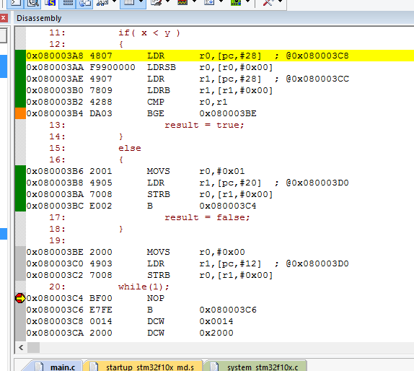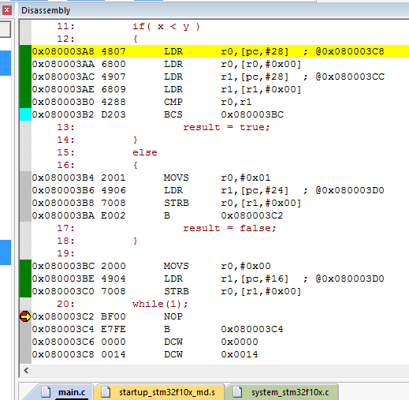

В левом окне представлен Ассемблер программы, сравнивающей 8-битные переменные.
В правом окне представлен Ассемблер программы, сравнивающей 32-битные переменные.
Можно заметить, что 8-битные переменные загружаются в регистры r0 и r1 командами LDRSB и LDRB, учитывающими размер переменной и ее знак. Далее производится сравнение регистров r0 и r1 (CMP) и условный переход по условию "больше или равно" (BGE).
Однако 32-битные переменные загружаются в регистры r0 и r1 командами LDR. Далее производится сравнение регистров r0 и r1 (CMP) и условный переход по условию "если установлен флаг Carry" (BCS). Я думаю, что в данном случае процессор рассматривает знаковую переменную с отрицательным значением (-1) как переменную без знака, то есть знак рассматривается как старший разряд. В результате отрицательная переменная x = -1 получается больше положительной y = 1.
Чтобы это предотвратить, надо производить сравнение только переменных одного типа (знаковых или беззнаковых).

